al. Powstańców Wielkopolskich 72
70-111 Szczecin
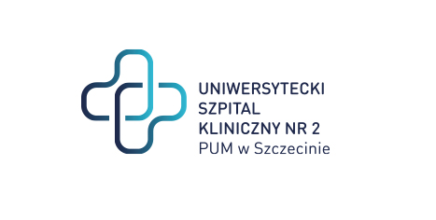
Szczecin, dnia 28.03.2024 r.

znak sprawy: ZP/220/28/24
Dotyczy: postępowania o udzielenie zamówienia publicznego na „Przebudowa budynku „A” Uniwersyteckiego Szpitala Klinicznego nr 2 PUM w Szczecinie.”

ZMIANA TERMINU SKŁADANIA OFERT

Zamawiający wyznacza nowy termin składania i otwarcia ofert:
- składanie ofert do 11-04-2024 r. do godz. 09.00,
- otwarcie ofert: 11-04-2024 r. o godz. 09.05
Miejsce składania i otwarcia ofert pozostają bez zmian.

Z poważaniem
Dyrektor USK nr 2 w Szczecinie

Sprawę prowadzi: Eliza Koladyńska - Nowacka
Tel. 91 466-10-86

